浅析小学高年级学生数学课前预习能力的培养
天津市北辰区北仓小学 李畅
主要内容：预习是指课前学习，是学生对将要学习的知识提前进行了解接触，是学生在学习之前按一定的学习要求对教材所进行的一种探索性的自我学习活动。《数学课程标准》指出，让学生学习有价值的数学，让学生带着问题、带着自己的思维进入数学课堂对于学生的数学学习有着重要作用。预习能力的形成是学生养成良好学科素养的重要途径。学生的课前预习是教学过程的环节之一,是学生自主学习的重要形式。如果学生到了小学高年级还不会或不懂得自主预习，那么他们的学习将是被动的，个性发展也将受制约。
- 学生课前预习状况分析
二、提高教师对预习重要性认识。
三、课前预习方法和反馈策略
四、课前预习的重要意义。
关键字：课前 预习 方法

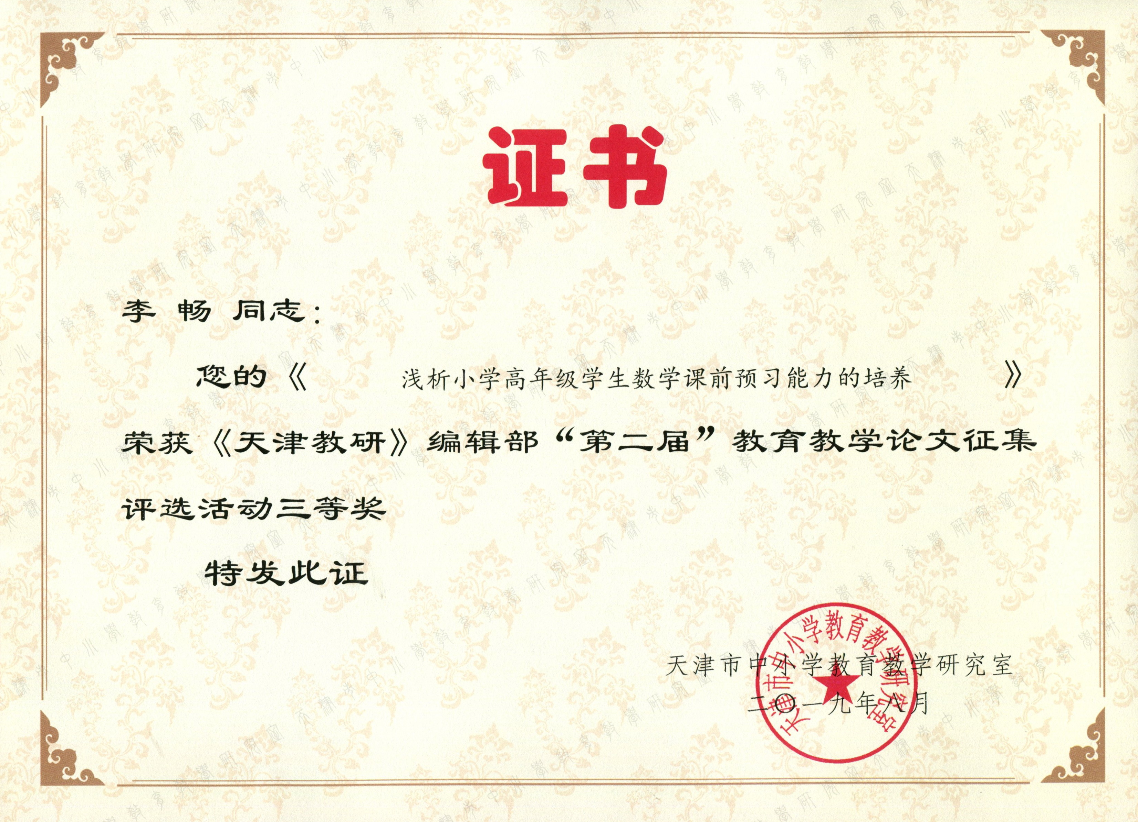
预习是指课前学习，是学生对将要学习的知识提前进行了解接触，是学生在学习之前按一定的学习要求对教材所进行的一种探索性的自我学习活动。《数学课程标准》指出，让学生学习有价值的数学，让学生带着问题、带着自己的思维进入数学课堂对于学生的数学学习有着重要作用。预习能力的形成是学生养成良好学科素养的重要途径。学生的课前预习是教学过程的环节之一,是学生自主学习的重要形式。如果学生到了小学高年级还不会或不懂得自主预习，那么他们的学习将是被动的，个性发展也将受制约。
- 学生课前预习状况分析
当前，学生课前自主预习情况是怎样的呢？笔者身为一线教师，对本校的学生做过调查发现，部分学习能力较强的学生已经具备自主预习的能力，也有己适合自己的预习方法，但是大部分学生既没有良好的预习习惯，也没有掌握一定的预习方法，学生自主预习的状况可谓堪忧。预习一直备受关注，可现实为什么那么不堪呢？通过调查发现，很多教师在课前都有布置预习作业的习惯，但是学生的预习效果不佳却是无奈。很多学生由于缺少正确的预习方法，认为预习是可有可无的作业，所以敷衍了事一下也就算完成任务，加之教师不去“追究”预习结果如何，预习流于形式成为必然。教师的态度“默许”了预习作业流于形式，学生的预习习惯自然不能很好的养成。到了高年级，学生不进行预习或教师预习工作指导不到位，已经成为课堂教学效率低下的重要因素之一，部分学生跟不上教师的节奏，“欠账”现象比比皆是，学习吃力的学生逐渐增多影响良好学习氛围的形成，提高教学质量靠教师一边挑效果怎么能令人满意呢？所以，到了高年级，教师不但要培养学生课前预习的习惯，还要引导学生学会课前预习，并重视预习情况的反馈和评价，让他们在独立思考中体验学习的乐趣，养成勤思考，多动脑的习惯。小学生到了高年级怎样培养他们的预习能力呢？首先教师要提高对预习重要性的认识。
二、提高教师对预习重要性认识。
在中国有句话“凡事预则立，不预则废”这句话强调不管什么事，事先要有充分的准备。数学知识具有连续性、逻辑性特点，这些特点决定了数学学习必须建立在学生已有知识经验的基础上才能高效进行的。可见课前预习必不可少。课改进行很多年，更新教学观念一直被倡导，但是现实课堂教学中出新鞋走老路的现象比比皆是。在更新观念被口号化的现实教学中，教师仍然疲于兢兢业业于认真备课上课，视课堂教学是提高教学质量的唯一途径。大多数教师都对学生有不同程度的不信任感，认为学生预习与不预习区别不大，对课堂教学影响不大。即使学生预习了，教师在课上该讲的还得讲，该说的还得说，任何一个知识点决不能“忽视”。教师这种意识的存在与教师的备课存在很大关系，教师只按自己的教学思路设计教学流程，备教材，备教师自己而不备学生。如果教师真正把学生放到学习的主体地位，而站好自己的主导地位，挖掘学生学习的能动性、主动性将学习的主动权还给学生，那么我们的学生的潜能将是不可估量的。教师若能从根本上认识到预习的重要性，他们就会主动改变传统的备课方式，做到既备教材又备学生，将学生的课堂学习延伸到课前学习，让我们的传统课堂翻转过来，做到先学后教，让学生养成良好的预习习惯，让我们的课堂教学事半功倍。
三、课前预习方法和反馈策略
数学教学内容分数与代数，图形与几何、统计与概率、综合与实践四大领域，每个领域的教学内容各有特点，实际教学中为了让学生很好地掌握学科知识需要根据学生的认知规律构建不同类型的课堂，针对不同的课型学生的课前预习的方法也不尽相同。
（一）课前预习方法
1.新授课课前预习方法
新授课是教学中的主要课型，在学习新知之前，学生有必要对新授内容进行预习。预习新课不是简单的浏览一下教材，而要有目标、有重点、带着思考、怀着疑问才能进行有效预习。新授课包括很多方面的教学，如概念教学、计算教学、几何图形教学、解决问题教学等。教师指导预习有方，学生才能学得得法。新课预习可采用“六步预习法”。
（1）概念教学的预习方法。第一步仔细阅读教材获取信息；第二步分析教材，发现教材中的定义及规律；第三步自己验证书中的定义或规律是否可行；第四步找出概念中的关键字思考关键字起的作用，再假设去掉或换掉这个关键字看看有什么后果，力争对概念进行准确的理解；第五步利用发现的定义或规律完成书中有关习题；第六步找疑惑，试着自己解决，解决不了的问题寻求小组或教师的帮助。
（2）计算教学的预习方法。第一步仔细阅读教材获取信息；第二步分析教材发现方法；第三步自己试着出题计算，在完成书中相关练习；第四步总结计算方法；第五步进行自我检测；第六步找疑惑，试着自己解决，解决不了的问题寻求小组或教师的帮助。
（3）解决问题教学的预习方法。第一步仔细阅读教材获取信息；第二步仔细分析教材发现教材中解决问题的方法；第三步思考是否还有其它方法来解决此题；第四步完成相关的习题或者自己结合生活实际编一编应用题来做；第五步完成后进行自我检测；第六步找疑惑，试着自己解决，解决不了的问题寻求小组或教师的帮助。
（4）图形教学的预习方法。第一步仔细阅读教材获取信息；第二步仔细分析教材，发现规律，根据教材提示完成画图或其它问题；第三步试着用画一画、折一折、剪一剪、拼一拼等多种方法来进行自学；第四步完成书后与本节课相关的练习；第五步进行自我检测；第六步找疑惑，试着自己解决，解决不了寻求小组或教师的帮助。
2.练习课课前预习方法
要想上好一节练习课，学生需要对已学过的知识概念、法则、公式、解决问题方法的回顾。练习课前的预习实际是对前面所学知识回顾，梳理和巩固。如何巩固梳理最有效呢。可采用“四步预习法”。
第一步：尝试回忆。尝试回忆就是要求学生独立地把与本节练习课有关的内容回想一遍。包括课上讲过的概念，例题，分析问题的思路、方法等，尽量想得完整些。
第二步：再次仔细阅读教材，对照一下有哪些概念、法则等没记清，要把它补起来，并以知识树或知识网络图的形式加以整理记录在笔记本上。
第三步：将新知识不断纳入到已有的知识系统之中，建立新旧知识的联系。
第四步：在复习把握了基本知识和方法的基础上选择必要的全面的基础知识练习，和在原有的基础知识上进行了适当变化和综合其他知识的中等难度的题目进行练习。练习时要思考解决问题的数学思想是什么，是否还有其它解法，本题的分析方法，在求解其它问题时，是否也用到过。
3.复习课课前预习方法
复习课的教学模式一般有五个环节即：（1）提出要求，自主整理；（2）合作交流，完善结构；（3）沟通关系，共筑网络；（3）分层练习，内化提升；（5）检测评价，总结反思。其中第一个环节“提出要求，自主整理” 为课前完成。上复习课之前教师将自主复习内容作为家庭作业布置下去。教师要让学生明确学生所上复习课的复习内容，要求学生利用时间整理与复习内容相关的知识，回忆相关的概念的意义，防止概念回生，同时要求学生完成课本或相关材料中的习题，记下自己复习中的困惑之处，以便课上交流。这一环节使复习课的教学时间向课前作了延伸，说是预习，其实是复习学过的内容。学生怎样进行预习呢？可以用“三步预习法”
第一步：仔细阅读单元教材，理清单元主要知识板块，每个板块所包含的知识点。
第二步：理清知识点的相互关系，将知识点填写在正确的位置，形成知识网络图表，或知识树。
第三步：题型汇总。包括常见题型汇总、错题汇总、创新题型汇总。常见题型要总结出答题技巧和注意事项。错题汇总需要分析出错原因是属于易混的还是易错的。创新题型是发现与大家分享的具有思维含金量的题型，预习时也可收集起来。
（二）预习反馈策略
为了让学生养成良好的预习习惯，学会主动预习，让预习作业不再是形同虚设，百分之百的学生都能完成预习作业，教师必须要有适当反馈的方法和评价手段。首先说落实预习作业，教师备课时可根据将要学习的内容，为学生设计预习内容，并将预习内容设计成科学有效的任务学习单。学习任务单要有固定的格式内容，包括学习内容、学习目标、学习方法、学习资源、学习任务，轻松练习、疑难问题等。课上教师要反馈任务学习单的完成情况，根据学生的完成情况调整教学设计并评价学生的预习情况，评价学生的预习情况可以节节评价与阶段评价相结合起来，激励学生更好地进行预习。
四、课前预习的重要意义
课前学生通过预习可以扫除课堂学习的障碍。预习既可以回忆新课用得着的旧知识，又可以扫除学习新知的障碍，这会给课堂学习带来直接的好处。
预习可以强化学生学习动机，提高学习积极性。在预习过程中，学生带着问题和任务阅读教材，会有一种强烈的求知欲，求知欲的产生会刺激学生积极思考。什么地方已学懂，什么地方还不会，他们自己心中就有数了，这样就加强了学生的听课目的。预习可以改变学习的被动局面。学生预习之后听讲水平会大幅提高，上课的效果会大为改观，使得作为学习中心环节的课堂学习状况发生变化，那么学生就会从被动听讲局面改变成了主动学习的局面，教师也因为学生有些知识已经通过自学获得而减少了不必要浪费的课堂教学时间。预习对学习后进的学生更加有效，这使他们在课堂上减少了“欠债”从而树立学习自信。预习让学生的数学素养得到提高。预习好比在外出旅游之前要做好攻略，做到心中有数，才能游刃有余。
预习习惯的养成对培养学生勤于思考的习惯，提高分析问题，解决问题的能力有很大帮助。作为教师，从学生的可持续发展出发，要重视学生的预习习惯的养成，提高学生的自学能力，以适应时代发展的要求。“预习”这一环工作抓得好，能有效地提高学生的自学能力，从而全面提高学生的学习素质。

